טכנולוגיות אינטרנט מתקדמות (WEB)
תרגיל בית 1
1.
שם חבר הצוות | משימות שהוקצו | משימות שהושלמו
דניאל אגס
נועם דרלינגר
כרמל פרץ
אוריין אלפסי

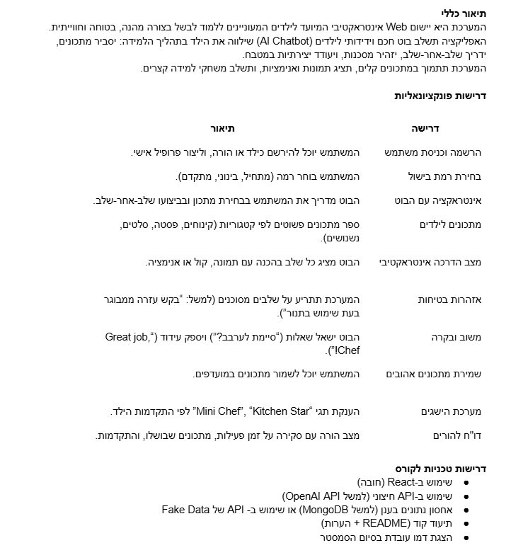
2. מסמך הגדרת הפרויקט :

3.
א.
שם האתר : MiniChef Buddy""
הסבר והקשר: האתר MiniChef Buddy"" נועד לעזור לילדים ללמוד לבשל בדרך מהנה ובטוחה. הרעיון מאחורי השם משלב בין:
MiniChef - שמייצג את הילד שרוצה להפוך לשף צעיר.
Buddy – בוט ידידותי שמלווה את הילד בתהליך הבישול.
הבוט משמש כמדריך, מסביר כל שלב בתהליך ההכנה, מציג תמונות/ אנימציות שממחישות את הפעולות הנדרשות לביצוע על מנת שהילד יצליח להגיע למאכל הרצוי, מדגיש כללי זהירות ומעודד את הילד להמשיך גם אם משהו בתהליך לא יוצא מושלם.
המטרה היא להפוך את הלמידה לחוויה חיובית שמעודדת סקרנות ויצירתיות, ולגרום לילדים להרגיש שיש מישהו לצידם במטבח.

- ב.
פרסונה 1  מאפיינים:  סקרן, אוהב לראות סרטוני בישול ביוטיוב ובטיקטוק ולעזור לאמא ואבא במטבח.  קורות חיים (בקצרה ובהקשר למקרה)  תלמיד בבי"ס יסודי בכיתה ג'.  אח בכור לאחות בת 4. | פרטים אישיים:  שם: עומר כהן  גיל: 8  מין: זכר  מקום מגורים: תל אביב  השכלה: בי"ס יסודי  מקום עבודה:  מצב משפחתי: | 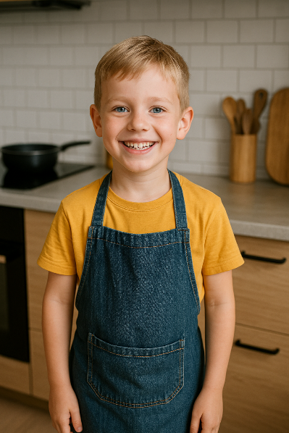

ראיון:
1. מתי התחלת לבשל בפעם הראשונה?
2. מי לימד אותך לבשל ומי מבשל איתך בדרך כלל?
3. איזה מתכונים אתה הכי אוהב להכין?
4. האם יש משהו שקשה לך להכין לבד? מה בדיוק קשה?
5. יש דברים שמפחידים אותך במטבח?
6. האם אתה יודע מה אסור ומה מותר לילדים במטבח?
7. איך היית רוצה שהבוט ידבר? מצחיק/רציני/כמו חבר?
8. אתה אוהב הוראות קצרות או הסבר מפורט של כל שלב?
Empathy Map
FEELS:  הילד מרגיש שהבישול הוא חוויה כיפית ומשמחת עבורו. הוא חש סיפוק כשהוא מצליח להכין משהו ולשמח אחרים. קיימים גם רגשות של פחד וחוסר ביטחון סביב פעולות מסוכנות במטבח, בעיקר בהדלקת האש בגז ובשימוש בסכינים חדות. כשהוא מבשל יחד עם אמא, הוא מרגיש בטוח ומוגן יותר ובייחוד כאשר יש לו הנחיות ברורות שמסודרות שלב אחרי שלב. | SAYS:  הילד מספר שהוא אוהב מאוד לאפות ולבשל ושזה משמח אותו לגרום לאחרים ליהנות ממה שהכין. הוא אומר שבדרך כלל הוא מבשל עם אמא ויחד הם מנסים מתכונים חדשים. הוא מציין שהמתכונים האהובים עליו הם פתיתים, שניצל תירס וכדורי שוקולד. במקביל הוא אומר שקשה לו לחתוך ירקות, בעיקר כשצריך להפעיל כוח, ושממש מפחיד אותו להדליק אש או להשתמש בסכינים חדות. לגבי האפליקציה, הוא אומר שהיה רוצה שהבוט ידבר בקול חברי, ייתן עידוד, וילווה אותו בהסברים מפורטים עם תמונות.
THINKS:  המשתמש חושב שהבישול נותן לו תחושת עצמאות ובגרות, אך הוא עדיין צריך הכוונה שתעזור לו לשמור על בטיחות. הוא מרגיש שאם יצליח להכין יותר מנות לבד, זה יחזק את הביטחון העצמי שלו ויגרום לו להיות גאה בעצמו. הוא חושב שחלק מהדברים במטבח עדיין מסוכנים עבורו ולכן הוא צריך הדרכה ברורה ומסודרת שתאפשר לו להתנסות מבלי להסתכן. בנוסף, הוא מאמין שהסברים שמלווים בתמונות יעזרו לו להבין טוב יותר שלבים מורכבים. הוא חושב שהבוט צריך להדריך אותו בצורה נעימה שתעשה לו סדר ולא תבלבל אותו. | DOES:  הילד מבשל בדרך כלל עם אמו ומתנסה באופן קבוע במתכונים חדשים המתאימים לגילו וליכולות שלו. הוא מרבה להכין מנות פשוטות כמו פתיתים, שניצל תירס וקינוחים בסיסיים. בפועל הוא נמנע מביצוע פעולות מסוכנות כמו הדלקת אש, הוצאת תבנית מהתנור או שימוש בסכינים חדות ללא ליווי של מבוגר. בזמן בישול הוא מחפש הדרכה מפורטת, מסתמך על הסברים ומעדיף לראות תמונות שמכוונות אותו בכל שלב. הוא גם משקיע מאמץ בללמוד ולשפר מיומנויות כמו חיתוך, אף על פי שהוא מתקשה בכך.

ג.

1. סריקת מזווה – המערכת תאפשר הקלדה/צילום של המוצרים הקיימים בבית , ותבדוק אילו מתכונים ניתן להכין באמצעות המצרכים שזוהו
2. התאמת קול הבוט לפי בחירת הילד מתוך רשימה של אופציות
3. אלרגיה – ההורה יכניס בהגדרות האפליקציה האם קיימת לילדו אלרגיה או רגישות למוצרים ספציפיים (גלוטן/ לקטוז/ אגוזים ...)
4. התראה של תחילת תהליך בישול – ברגע שהילד מתחיל לבשל המערכת תשלח הודעה להורה על כך, ותתן בקרה להורה על כל שלב בתהליך הבישול.
5.גלריית תמונות - הילד יוכל לצלם את התבשיל לאחר הבישול ובכך ליצור גלריה פרטית של כל המאכלים שהכין לאורך השימוש באפליקציה
6.הילד יוכל לעשות בישול שיתופי- לבשל בוידאו במקביל לחבר שמשתמש גם באפליקציה
7. מחשבון כמויות – המשתמש יוכל להכניס את הכמות סועדים להם ירצה לבשל והמערכת תחשב מחדש את הכמויות למתכון.

ד.
סריקת מזווה –
מאפשר התאמה אישית למשתמש ומונע תסכול של “אין לי את המצרכים”.
ניתן לממש בעזרת שילוב של API לזיהוי תמונה (Image Recognition) או טופס פשוט להזנת פריטים ידנית והשוואה למאגר המתכונים.
אלרגיה –
שומר על בטיחות המשתמשים ומגביר את אמון ההורים במערכת.
במסך ההגדרות, ההורה יסמן אלרגיות מתוך רשימה קבועה; האלגוריתם יסנן מתכונים הכוללים את המרכיבים המסומנים.

גלריית תמונות -
מעודד גאווה, הישגיות ומוטיבציה להמשיך להשתמש באפליקציה.
ניתן לשמור תמונות שצולמו במצלמת המכשיר ישירות בפרופיל הילד באמצעות Firebase Storage או ספריית תמונות מקומית באפליקציה

ה.
Functional Requirements
1. The system allows the user (child or parent) to register, create a personal profile, and log in securely.
2. The system allows the user to choose a cooking level
3. The system allows the Bot to use voice and animations during the cooking guidance.
4. The system displays safety warnings when needed.
5. The system allows the user to save favorite recipes.

Non-Functional Requirements
Performance
1. Smooth Media Loading- Images, animations, and voice instructions must be loaded instantly to avoid breaking the child’s concentration.

Usability
2 . Child-Friendly Interface- The interface should use large buttons, simple text, and friendly visuals so children can easily navigate cooking steps.
3.Accessibility & Clarity- Instructions, warnings, and steps must use clear language suitable for kids.

Reliability
4. Stable Chatbot Behavior- The chatbot should ensure that the interactive cooking mode runs without interruptions so the child can complete a recipe smoothly.

Personalization
5. Adaptive Content According to User Level- The system must adapt the recipe difficulty and explanations based on the user’s selected cooking level.

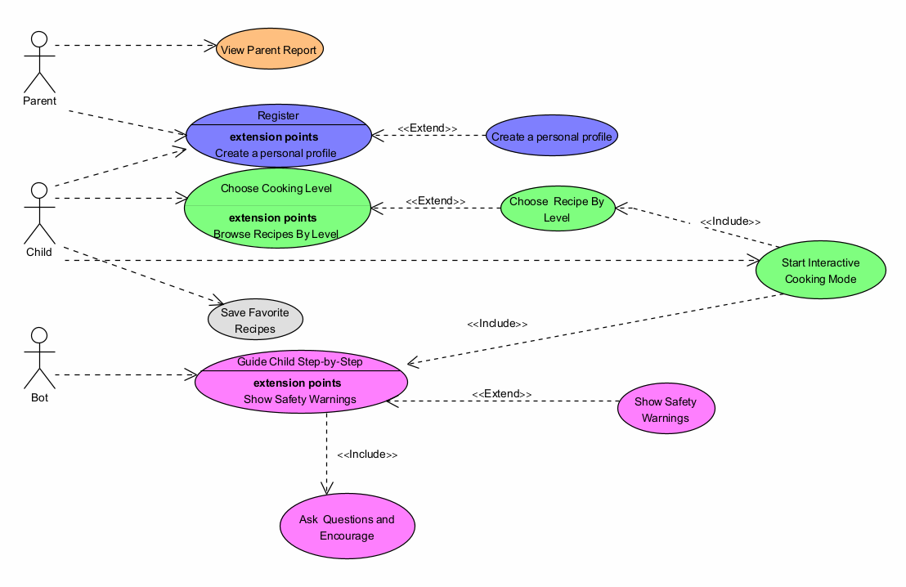
ו. :USE CASE

